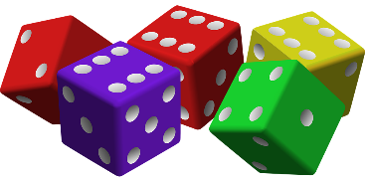Nom : ______________________

Aide-mémoire

Playlist : Les probabilités

Alors une expérience aléatoire signifie que cette expérience relève du hasard.

L’univers des résultats possibles, c’est l’ensemble de tous les résultats possibles. Cet ensemble est représenté par la lettre grecque (oméga).

Par exemple, j’ai un dé à 6 faces.

Voici l’univers des résultats possible. = { 1,2,3,4,5,6 }

Un évènement, c’est un sous-ensemble de l’univers des résultats possibles, que l’on appelle également les résultats favorables.

L’évènement d’obtenir un nombre impair  {1,3,5}

Expérience aléatoire simple

C’est une expérience aléatoire à une seule étape.

Expérience aléatoire composée

C’est une expérience aléatoire à plusieurs étapes. Pour déterminer la probabilité, il suffit de **multiplier** la probabilité de chacun des évènements.

Probabilité d’un premier évènement X Probabilité du deuxième évènement

* **Avec ordre**, les évènements de l’expérience suivent un ordre déterminé.
* **Sans ordre**, les évènements de l’expérience ne suivent pas un ordre déterminé.
* **Avec remise**, on remet l’élément dans l’univers des possibles avant la prochaine expérience.
* **Sans remise**, on ne remet pas l’élément dans l’univers des possibles avant la prochaine expérience.

On peut exprimer la probabilité qu’un évènement se produise à l’aide d’une fraction.

P =

Nombre de résultats favorables

Nombre de résultats possibles

**Le dénombrement**

Il existe plusieurs outils pour dénombrer les résultats d’une expérience aléatoire.

Représente les résultats possibles d’une expérience aléatoire à une seule étape.

**Le diagramme de Venn**

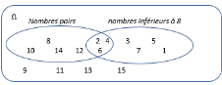

Représente les résultats possibles d’une expérience aléatoire simple

ou composée, on utilise les accolades. **Extension**

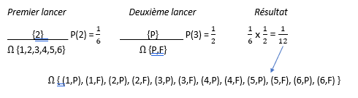

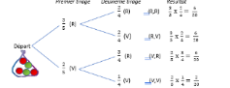

Représente les résultats possibles d’une expérience aléatoire

simple ou composée. **Diagramme en arbre**

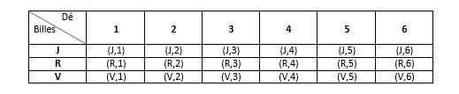

Représente les résultats possibles d’une expérience aléatoire

à deux étapes. **La grille ou le tableau à double entrée**

Représente les résultats possibles d’une expérience aléatoire à

plusieurs étapes indépendantes. **Le réseau**

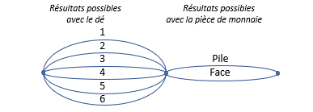

Avant d’effectuer une expérience aléatoire, on peut étudier la chance qu’un évènement se produise

Un évènement est impossible, il ne se produira jamais.

Un évènement est certain, il se produira toujours.

Deux évènements sont équiprobables, ils ont la même chance de se produire.

Un évènement peut être moins probable ou plus probable qu’un autre évènement.

Impossible moins probable équiprobable plus probable certain

0% 50% 100%

|  |  |
| --- | --- |
|  |  |

Évènement élémentaire

Un évènement est élémentaire s’il compte un seul résultat possible.

Les évènements compatibles

L’intersection des évènements n’est pas vide (au moins un élément commun)

Les évènements incompatibles

L’intersection des évènements représente l’ensemble vide (aucun élément commun)

Les évènements complémentaires

L’union des évènements représente l’ensemble des résultats possibles.

L’intersection des évènements représente l’ensemble vide (aucun élément commun)

La somme des probabilités des évènements donne 1.

L’évènement A : obtenir un nombre pair sur un dé à 6 faces.

L’évènement B : obtenir un nombre impair sur un dé à 6 faces.

A B P(A)= P(B)= = =

2 1

4 6 3 5 P (A) + P(B) = 1 (100%)

+ = = 1

Les évènements indépendants, dépendants

Un évènement est **indépendant** lorsqu’un évènement **n’influence pas l’évènement suivant**, comme dans le cas d’une expérience aléatoire avec remise.



Un évènement est **dépendant** lorsqu’un évènement **influence l’évènement suivant**, comme dans le cas d’une expérience aléatoire sans remise.

*Super!*